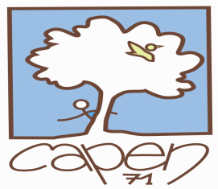
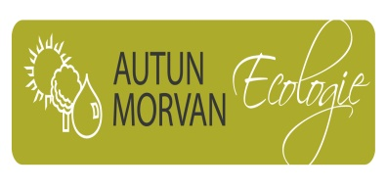

le 3 mars 2017
contact@capen71.org - www.capen71.org
contact@autunmorvanecologie.org www.autunmorvanecologie.org
COMMUNIQUE
VIOLENCES BARBARES* LORS DE L’ASSEMBLEE GENERALE DU GIP DES FORÊTS DE CHAMPAGNE & BOURGOGNE A CHAMPIGNY S/AUBLE LE LUNDI 27 FEVRIER
La CAPEN 71 et ses associations membres dénoncent avec vigueur les violences délibérées commises par des « voyous » pour empêcher la tenue de l’AG du GIP du futur Parc national des forêts de Bourgogne et Champagne.
Plusieurs membres du GIP ont été insultés, bousculés et agressés par un groupe d’agriculteurs et autres personnes armées de pancartes et tronçonneuses. Ces manifestants ont également souillé un bâtiment public. Cette violence destructrice nous rappelle celle dirigée en septembre 2013 contre la maison du Parc du Morvan, restée sans suite judiciaire.
Un travail collectif et démocratique est en cours sur l’élaboration d’une Charte du Parc qui associe les partenaires divers acceptant le dialogue républicain comme mode d’expression.
Ce projet d’un Parc National interrégional , d’intérêt public et scientifique, est un outil d’aménagement du territoire rural qui contribuera à faire vivre une agriculture innovante et de qualité tout en préservant des forêts multifonctionnelles garantes d'une exploitation écologique et économiquement rentable . Les causes des vrais problèmes, réels, profonds, traversées par les agriculteurs et l’agriculture ne sont pas à chercher dans ce type de projet. Qui a conduit l’agriculture industrielle dans une impasse ?
L’avenir de la forêt comme celui de l’agriculture demandent une vision à long terme incluant l’impact du changement climatique en cours d’accélération.
La CAPEN souhaite que ce projet aille à son terme démocratique et que l’Etat condamne et poursuive les auteurs ou commanditaires de ces voies de fait.
* « qui n’est pas civilisé »
Pour aller plus loin / www.sosforet.org - www.snupfen.org

